令和７年５月１０日
No. ３
自治区長 様
福祉部 よりそい支援課長
岡本 裕之

避難行動要支援者の支援について（お願い）

皆様には、日頃から福祉行政に御理解と御協力をいただき厚く御礼申し上げます。
災害対策基本法の一部改正（平成２６年４月１日施行）において、避難行動要支援者名簿の作成と提供が市長に義務付けられたことにより、避難行動要支援者名簿制度を運用しています。皆様におかれましては、要支援者の見守りや地域の支援体制づくりに御尽力いただき、誠にありがとうございます。
つきましては、今年度も引き続き、自主防災会や民生委員、地域包括支援センター、消防団等の関係者の方々と連携していただきながら、要支援者の支援について御協力をお願いします。なお、制度の概要や今後の流れについては、下記を御確認ください。

記

１ 制度概要
高齢者や障がい者（避難行動要支援者）の名簿情報を平常時から地域関係者へ提供し、日頃の見守りや災害時の地域の支援体制づくりを進める。
（※ただし、平常時から名簿情報を提供するためには本人の同意が必要であり、市が本人に対して適宜同意確認を実施する。）

２ 避難行動要支援者の対象者
在宅で生活し、下記のいずれかに該当する者
ア ひとり暮らし高齢者等登録者
イ 介護保険における要介護３～５の認定者
ウ 豊田市在宅重度心身障がい者手当の受給者
エ 身体障がい者手帳において、視覚・聴覚・下肢・体幹のいずれかが
１級～２級の者
オ 上記に準ずる者で登録を希望するもの（老夫婦世帯、老々介護世帯など）

３ 名簿の提供先（避難支援等関係者）
①自治区（自治区長、自治区役員、組長、地域支援者など）
②自主防災会（自主防災会長、自主防災会役員）
③民生委員
④地域包括支援センター（６５歳以上の人の情報のみ提供）
⑤消防団
⑥警察（豊田警察署、足助警察署）
４ 今後の市の動きと地域の動き
≪ 市 ≫
時 期 | 内 容
４～５月 | ・自治区、民生委員等の関係者へ協力のお願い
６月  （地区区長会） | ・関係者へ名簿の更新、提供  ★市職員が地区区長会に出席します。  ・制度概要の説明及び個別支援台帳作成のお願い
通年 | ・新規同意者や死亡・転出等の情報を定期的に情報提供（変更通知）  ・各地区への訪問説明や活動支援（事例の展開）

≪地域（スケジュール例）≫
時 期 | 内 容
４～７月 | ・自主防災会、民生委員等と地域の連携について話し合い
６月 | ・市から最新名簿の受け取り、古い名簿の返却
通年 | ・要支援者への声かけや見守り  ・個別支援台帳の作成、市へ写しの提供  ・防災訓練を通じた支援体制の強化
※上記は参考スケジュールです。地域の実情に応じて、可能な範囲で 支援の御協力をお願いします。

５ その他
①生涯学習出前講座に避難行動要支援者に関するメニューがあります。地域で勉強会や検討会を開催する際にはぜひ御活用ください。
②６月地区区長会に市職員が出席し、最新の名簿を提供いたします。できる限り、オレンジ色ファイルを６月地区区長会に持参していただくようお願いします。
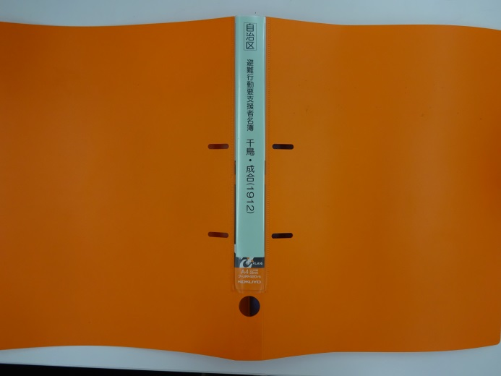
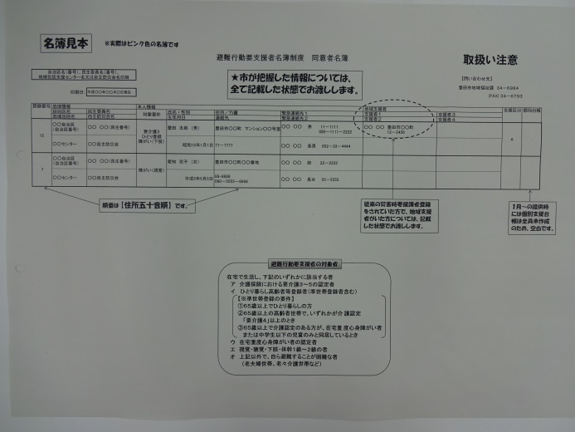
なお、４・５月は多くの自治区・自主防災会が組織の引き継ぎ等で御多忙かと思いますので、名簿内容の「変更通知」の送付を見合わせます。御承知おきください。
≪名簿管理ファイル見本≫
背表紙「避難行動要支援者
名簿 ○○自主防災会」

≪同意者名簿見本（ピンク色）≫
昨年お渡ししたファイルには「平成26年11月時点または平成27年5月時点」の名簿がファイリングされていると思われます。


背表紙「避難行動要支援者
名簿 ○○自治区」
ファイル見本

【問合せ】
よりそい支援課
電話：３４－６７９１
FAX：３３－２９４０

